 | 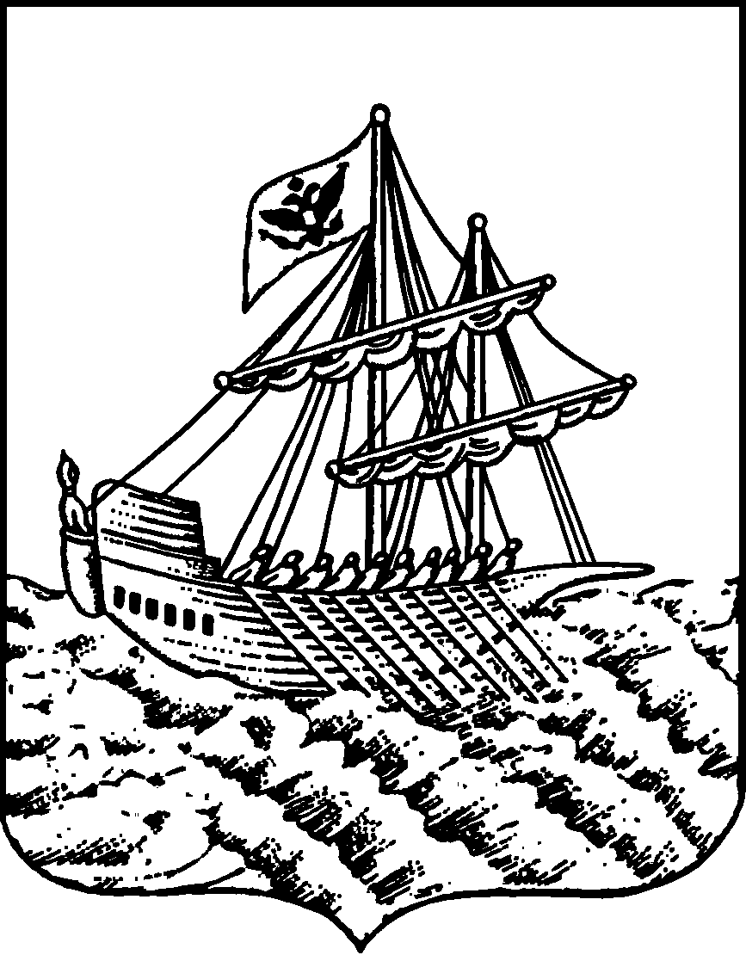
АДМИНИСТРАЦИЯ ГОРОДА КОСТРОМЫ
РАСПОРЯЖЕНИЕ
заместителя главы Администрации – председателя Комитета образования, культуры, спорта и работы с молодежью

 | 10.09.2018 |  | № | 641-PЗ/IV
О проведении школьного этапа всероссийской олимпиады школьников в общеобразовательных организациях города Костромы в 2018 году

В соответствии с Порядком проведения всероссийской олимпиады школьников, утвержденным приказом Министерства образования и науки Российской Федерации от 18 ноября 2013 года № 1252, приказом Министерства образования и науки Российской Федерации от 17 марта 2015 года № 249 «О внесении изменений в Порядок проведения всероссийской олимпиады школьников, утвержденный приказом Министерства образования и науки Российской Федерации от 18 ноября 2013 года № 1252», приказом Министерства образования и науки Российской Федерации от 17 декабря 2015 года № 1488 «О внесении изменений в Порядок проведения всероссийской олимпиады школьников, утвержденный приказом Министерства образования и науки Российской Федерации от 18 ноября 2013 года № 1252», приказом Министерства образования и науки Российской Федерации от 17 ноября 2016 года № 1435 «О внесении изменений в Порядок проведения всероссийской олимпиады школьников, утвержденный приказом Министерства образования и науки Российской Федерации от 18 ноября 2013 года № 1252», «Порядком аккредитации граждан в качестве общественных наблюдателей при проведении государственной итоговой аттестации по образовательным предметам основного общего и среднего общего образования, всероссийской олимпиады школьников и олимпиад школьников», утвержденным приказом Министерства образования и науки Российской Федерации от 28 июня 2013 года № 491, приказом департамента образования и науки Костромской области от 05 сентября 2018 г. № 1411 «О проведении школьного и муниципального этапов всероссийской олимпиады школьников в 2018-2019 учебном году», руководствуясь подпунктом «у» пункта 2.26.2.3 Положения о Комитете образования, культуры, спорта и работы с молодежью Администрации города Костромы, утвержденного постановлением Администрации города Костромы от 9 ноября 2012 года № 2366, а также в целях повышения качества образования, выявления талантливых обучающихся и наиболее эффективно работающих педагогов,

О Б Я З Ы В А Ю:

- Установить следующие сроки проведения школьного этапа всероссийской олимпиады школьников:
 | Информатика | 20 сентября 2018 года
 | Технология | 21 сентября 2018 года
 | Русский язык | 22 сентября 2018 года
 | Биология | 24 сентября 2018 года
 | География | 25 сентября 2018 года
 | История | 26 сентября 2018 года
 | Физика | 27 сентября 2018 года
 | Литература | 28 сентября 2018 года
 | Математика | 29 сентября 2018 года
 | Обществознание | 01 октября 2018 года
 | Основы безопасности жизнедеятельности | 02 октября 2018 года
 | Астрономия | 03 октября 2018 года
 | Экология | 04 октября 2018 года
 | Экономика | 08 октября 2018 года
 | Право | 09 октября 2018 года
 | Химия | 10 октября 2018 года
 | Физическая культура | 11 октября 2018 года
 | Мировая художественная культура | 12 октября 2018 года
 | Иностранные языки  (английский, немецкий, французский) | 13 октября 2018 года

2. Утвердить оргкомитет школьного этапа всероссийской олимпиады школьников (Приложение).
3. Муниципальное бюджетное учреждение города Костромы «Городской центр обеспечения качества образования» (Т. Н. Скачкова):
3.1. назначить ответственное лицо, обеспечивающее конфиденциальность олимпиадных заданий школьного этапа олимпиады;
3.2. подготовить олимпиадные задания по указанным предметам и направить их в общеобразовательные организации за 3 дня до срока, установленного графиком проведения школьного этапа;
3.3. направить в общеобразовательные организации: протоколы школьных предметных олимпиад, формы для подведения итогов школьного этапа и форму заявки для участия в муниципальном этапе олимпиады в срок до 18 сентября 2018 года;
3.4. представить в Комитет образования, культуры, спорта и работе с молодежью Администрации города Костромы в срок до 06 ноября 2018 года итоги школьного этапа всероссийской олимпиады школьников в городе Костроме;
3.5. обеспечить информационное сопровождение школьного этапа олимпиады в средствах массовой информации, в том числе в сети Интернет.
4. Руководителей общеобразовательных организаций:
4.1. организовать проведение школьного этапа всероссийской олимпиады школьников в соответствии с установленными сроками для обучающихся 5 - 11 классов, по математике и русскому языку для обучающихся 4-х классов;
4.2. обеспечить 100 % участие в школьном этапе олимпиады обучающихся в соответствии с общеобразовательными программами, реализуемыми на ступенях основного общего и среднего общего образования;
4.3. обеспечить сбор и хранение заявлений родителей (законных представителей) обучающихся, заявивших об участии в олимпиаде, об ознакомлении с Порядком проведения олимпиады и согласии на публикацию работ своих несовершеннолетних детей, в том числе в сети Интернет;
4.4. утвердить состав жюри школьного этапа олимпиады по каждому общеобразовательному предмету;
4.5. назначить ответственное лицо, обеспечивающее конфиденциальность информации при проведении школьного этапа олимпиады;
4.6 обеспечить соблюдение требований к проведению школьного этапа олимпиады согласно действующему Порядку проведения всероссийской олимпиады школьников;
4.7. обеспечить информационное сопровождение школьного этапа олимпиады, в том числе на интернет - представительстве общеобразовательной организации;
4.8. обеспечить участие в олимпиаде общественных наблюдателей, аккредитованных при проведении школьного и муниципального этапов всероссийской олимпиады школьников;
4.9. составить рейтинг по каждому общеобразовательному предмету и в соответствии с ним определить победителей и призеров школьного этапа олимпиады;
4.10. в срок до 22 октября 2018 года представить итоги школьного этапа, заявку на участие в муниципальном этапе всероссийской олимпиады школьников и заявления (согласие) родителей обучающихся - участников олимпиады в МБУ города Костромы «Городской центр обеспечения качества образования» в электронном и печатном виде по утвержденным формам;
4.11. организовать награждение победителей и призеров школьного этапа олимпиады в срок до 1 ноября 2018 года.
5. Контроль исполнения распоряжения возложить на начальника отдела реализации основных общеобразовательных программ Управления образования Комитета (Т. С. Шпигарева).

Исполняющий обязанности заместителя
главы Администрации - председателя
Комитета образования, культуры,
спорта и работы с молодежью М. Н. Соловьева

Начальник отдела реализации
основных общеобразовательных
программ Управления образования
Комитета образования, культуры,
спорта и работы с молодежью

_____________________ Т. С. Шпигарева
«___»________________2018 г.

Рассылка:
в дело -1 экз.
исполнителю – 1 экз.
ГЦОКО – 1 экз.
в ОО – эл. почтой

Е. В. Абрамян
47 14 73
Приложение
Утверждено
распоряжением Комитета
образования, культуры, спорта
и работы с молодёжью
Администрации города Костромы
от «___» _________ 2018 г. № ___

Состав оргкомитета школьного этапа всероссийской олимпиады школьников

№ п/п | ФИО | Место работы, должность
1. | Соловьёва Марина Николаевна | начальник Управления образования Комитета образования, культуры, спорта и работы с молодёжью, председатель
2. | Шпигарева Татьяна Сергеевна | начальник отдела реализации основных общеобразовательных программ Управления образования Комитета образования, культуры, спорта и работы с молодёжью, заместитель председателя
3. | Абрамян Елена Вячеславовна | главный специалист отдела реализации основных общеобразовательных программ Управления образования Комитета образования, культуры, спорта и работы с молодёжью
4. | Скачкова Татьяна Николаевна | заведующий муниципального бюджетного учреждения города Костромы «Городской центр обеспечения качества образования»
5. | Барынкина Татьяна Анатольевна | старший методист муниципального бюджетного учреждения города Костромы «Городской центр обеспечения качества образования»
8. | Егорова Светлана Николаевна | Представитель родительской общественности гимназии № 15 города Костромы

